**Ujian Responsi**

**Nama : Tarisa Dwi Septia**

**NIM : 205410126**

1. Tentukan SKOR dari setiap mahasiswa, kemudian sajikan dalam bentuk tabel! Dengan ketentuan

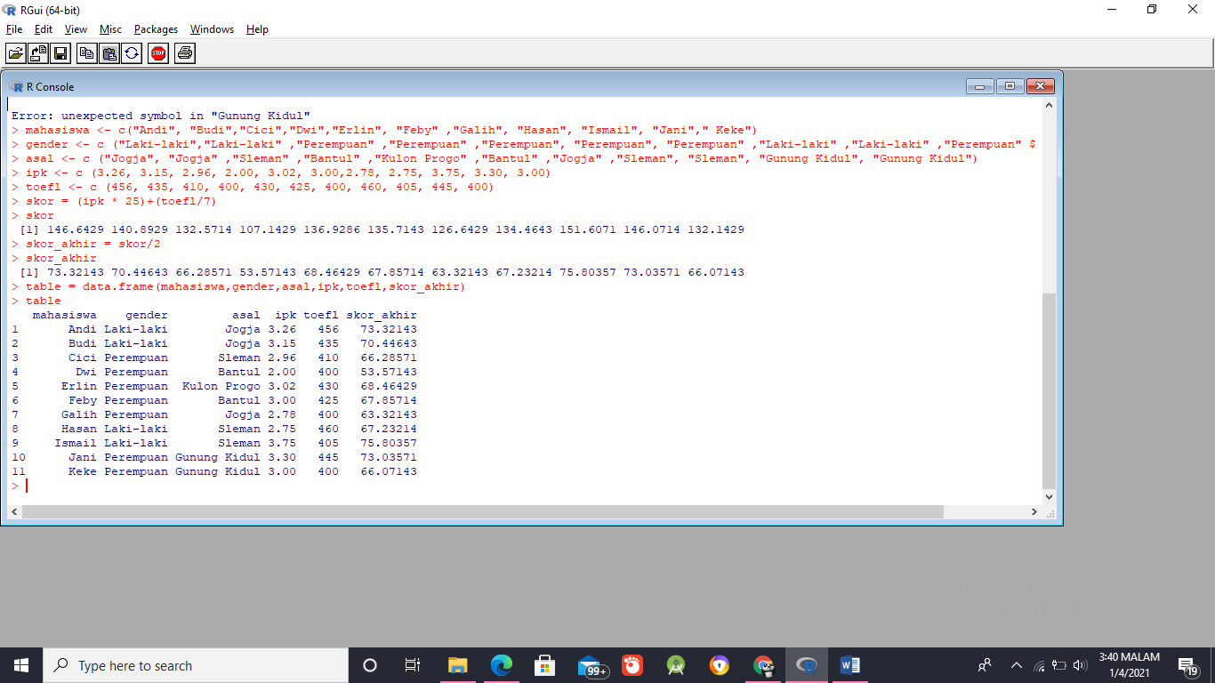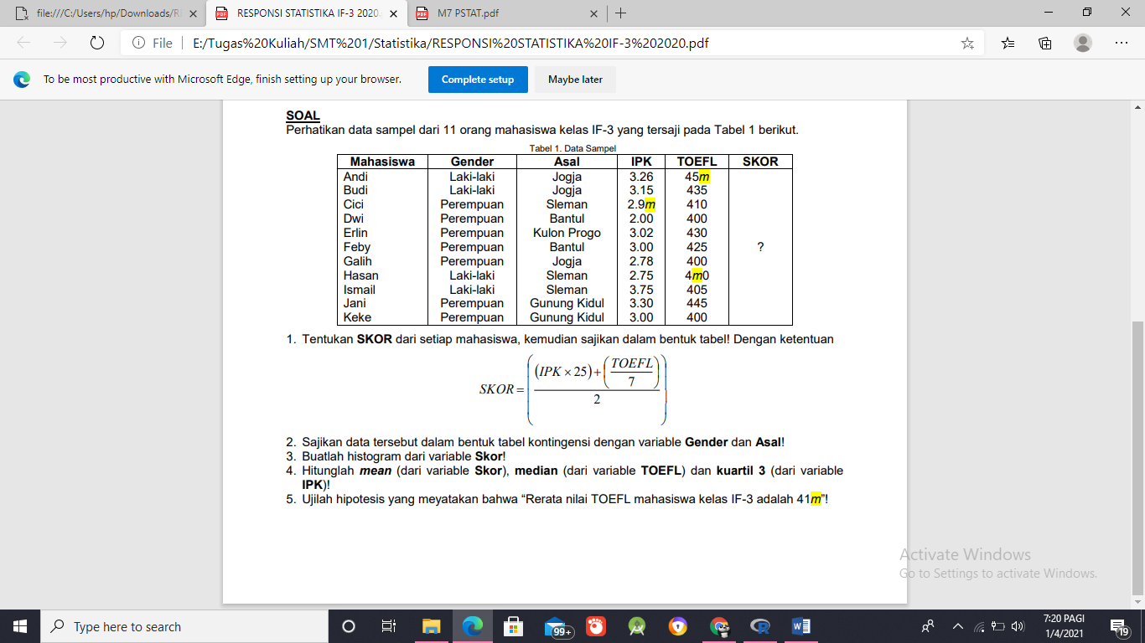

Analisis : Skor yang diperoleh mahasiswa tidak ada yang lebih dari 80

1. 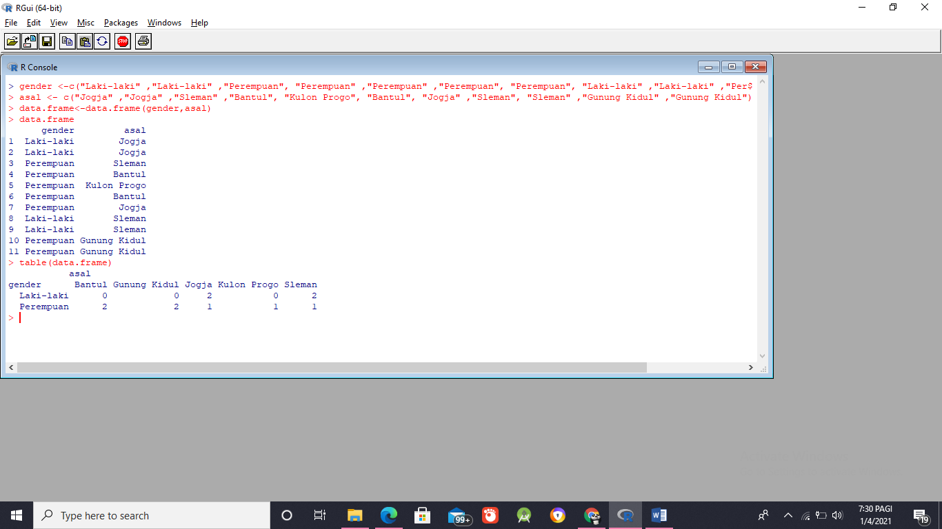Sajikan data tersebut dalam bentuk tabel kontingensi dengan variable **Gender** dan **Asal**!

Analisis : Dari data tersebut yang sudah dijadikan table kontingensi dapat dilihat bahwa mahasiswa perempuan berasal dari berbagai daerah.

1. 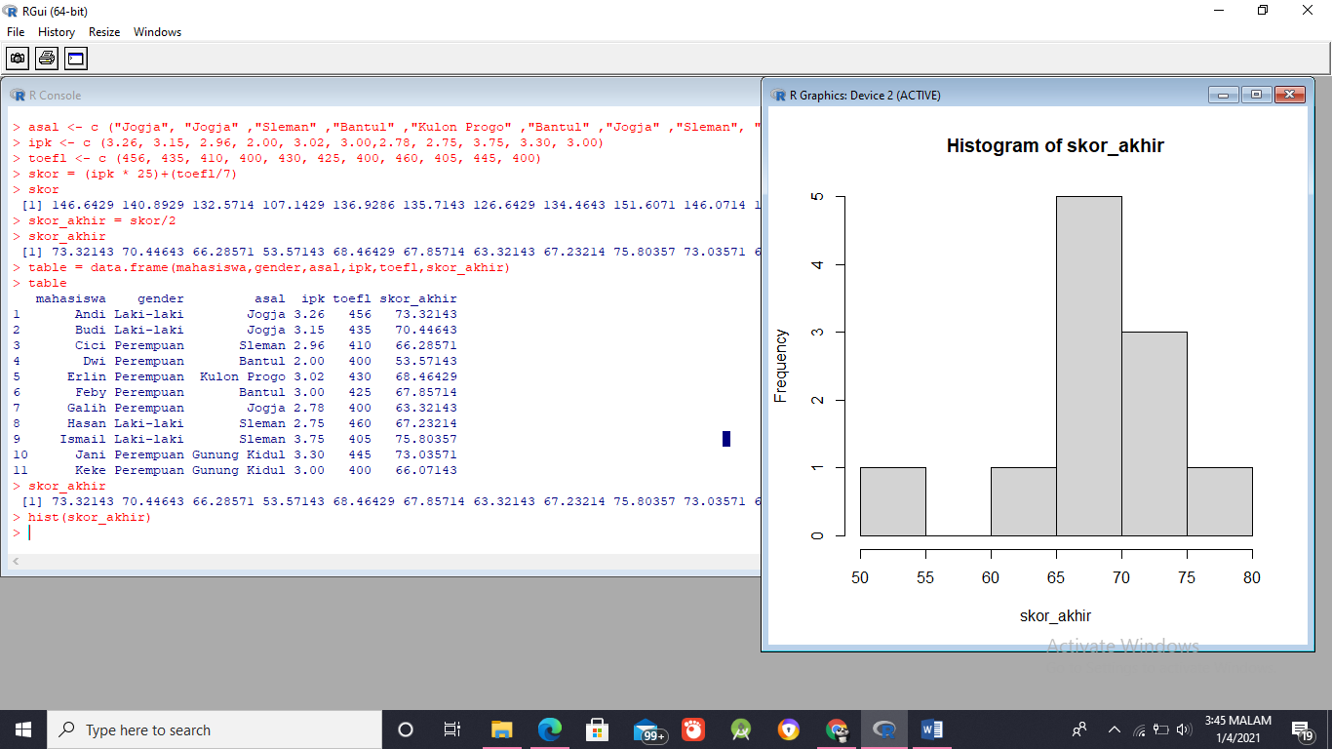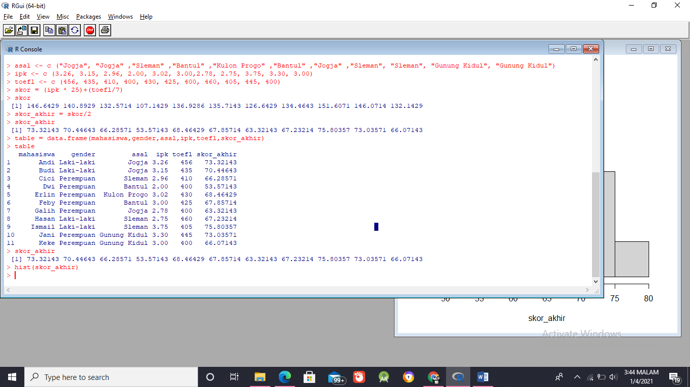Buatlah histogram dari variable **Skor**!

Analisis : Dapat di lihat di grafik histogram bahwa rata-rata skor yang diperoleh mahasiswa adalah dari 65 – 70 skor

1. 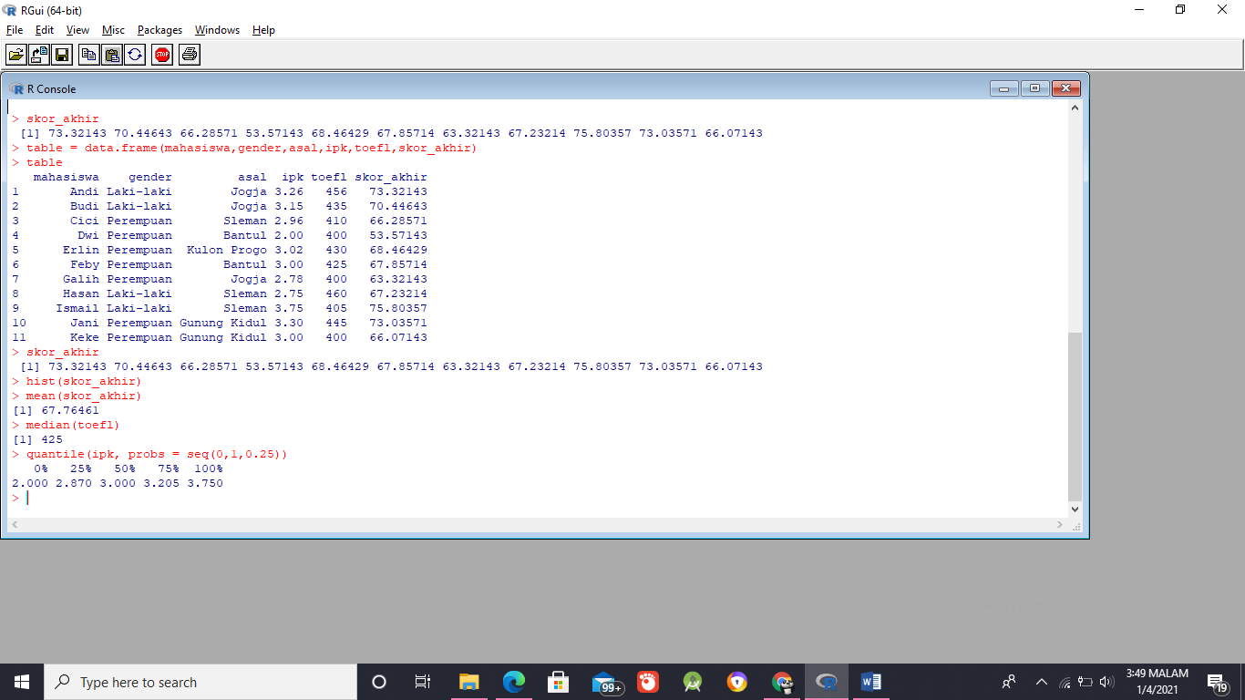Hitunglah **mean (dari variable Skor),** **median (dari variable TOEFL)** dan **kuartil 3 (dari variable IPK)**!

Analisis :

Nilai mean dari data skor (67.76461) yang diperoleh dari menjumlah semua data kemudian di bagi dengan 11.

Nilai median dari nilai TOEFL (425) diperoleh dari rumus yaitu data di urutkan dari yang terkecil hingga terbesar kemudian diambil nilai tengah dari data tersebut.

Sedangkan nilai Q3 dari nilai IPK (3.205) yang diperoleh dari rumus Q3 = ¾ (n+1).

1. 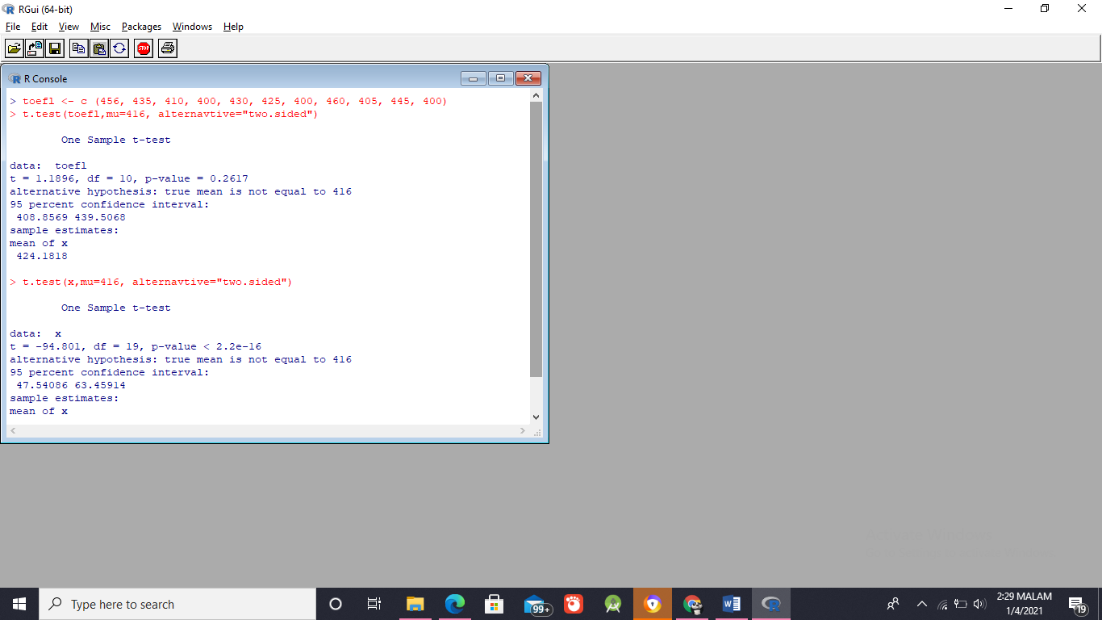Ujilah hipotesis yang meyatakan bahwa “Rerata nilai TOEFL mahasiswa kelas IF-3 adalah 416”!
2. Hipotesis

H0 : μ = 416 (Rerata nilai TOEFL mahasiswa kelas IF-3 adalah 416)

H1 : μ ≠ 416 (Rerata nilai TOEFL mahasiswa kelas IF-3 bukan 416)

1. Level Keyakinan pengujian yang akan digunakan 5%, α = 0.05

Karena 2 sisi sehingga α = 0.025 sehingga t0.025:10 = 2,2281

1. Statistik penguji t = 1.1896 dan p-value = 0.2617
2. Daerah kritis :

H0 diterima jika p_value ≥ 2,2281

H0 ditolak jika p_value < 2,2281

1. Kesimpulan

Karena p_value = 0.2617 < 2,2281 maka H0 ditolak, berarti rerata nilai TOEFL mahasiswa kelas IF-3 bukan 416.